FICHE PLANTE

Egopode podagraire

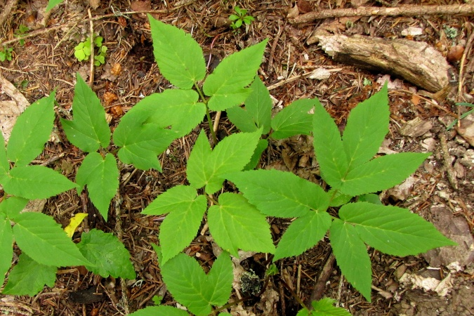

Biotope :
Buissons, jardins, forêts, lisières de forêt.

Caractéristiques :
Hauteur : jusqu’à 1 m
Tige triangulaire et droite
Pousse massivement
Deux feuilles orientées vers le bas

Comestibilité :
Toute la plante est comestible

Bienfait médicinal :
Purgative et drainante
En usage externe, les feuilles écrasées et frottées sur la peau calment les piqures de moustiques

Utilité Bushcraft :
Excellente source de nourriture
Calme les piqures de moustiques

Confusion possible : Cigüe tachetée

